DISEÑO Y PREPARACIÓN DE NUEVOS POLÍMEROS FOTOACTIVOS INTELIGENTE UTILIZANDO UN AGENTE FOTOCRÓMICO ORGÁNICO CON PROPIEDADES DE RESPUESTA A ESTÍMULOS EXTERNOS
Guadalupe del C. Pizarro¹*, Oscar G. Marambio¹, Héctor Díaz¹, Rudy Martin-Trasancos², Julio Sánchez³
- Universidad Tecnológica Metropolitana (UTEM), Facultad de Ciencias Naturales, Matemáticas y Medio Ambiente, Departamento de Química, J. P. Alessandri 1242. Santiago, Chile. E-mail: gpizarro@utem.cl
- Universidad de Santiago de Chile (USACH), Facultad de Química y Biología, Departamento de Química de los Materiales, Santiago, Chile.
- Pontificia Universidad Católica de Chile, Facultad de Química y de Farmacia, Departamento de Química Orgánica, Santiago, Chile.

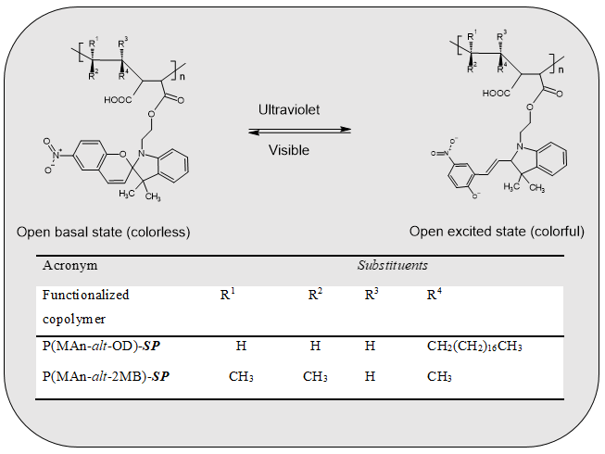
El carácter fotosensible asociado con esta fascinante clase de moléculas orgánicas ha sugerido una gran cantidad de aplicaciones en una amplia diversidad de áreas, que van desde la investigación biomédica hasta la tecnología de la información. De hecho, algunos de estos compuestos han evolucionado hasta convertirse en bloques de construcción convenientes para la fabricación de lentes comerciales, el desarrollo de interruptores y memorias [1-3] En este contexto, este trabajo describe el diseño y la fabricación de dos nuevos sistemas poliméricos alternantes, poli(anhídrido maleico-alt-octadeceno) y poli(anhídrido maleico-alt-2-metil-2-buteno), estos se prepararon mediante polimerización por radicales libres. Posteriormente, estos fueron funcionalizados con el agente fotocrómico 1-(2-hidroxietil)-3,3-dimetilindolina-6-nitrobenzopirano(SP) a través de un proceso de esterificación, en una proporción de alimentación 5:1, utilizando piridina como catalizador. Los copolímeros se caracterizaron mediante FT-IR y 1H-NMR, análisis térmico, TGA, microscopía óptica y finalmente espectroscopía UV-visible. Como resultado, respecto a la evaluación de las propiedades ópticas, los compuestos emiten un color rojo después de la irradiación UV. La fracción SP en el copolímero P(MAn-alt-OD)-SP no afecta su band gap, pero para P(MAn-alt-2MB)-SP el band gap se reduce después de la irradiación. Las películas de copolímero exhibieron un comportamiento sensible a la luz UV, cambiando sus propiedades ópticas y morfológicas. Es posible concluir que estos materiales son potencialmente muy atractivos para su uso en la fabricación de películas sensibles a la luz debido a su respuesta óptica.

Figura 1: Reacción de fotocromismo de copolímeros funcionalizados

Agradecimientos: Los autores agradecen al proyecto FONDECYT regular número 1240357], y al proyecto continuidad de Lineas código PY LCLI23-02, UTEM

1. Byrne, R. J., Stitzel, S. E. & Diamond, D. Photo-regenerable surface with potential for optical sensing. J. Mater. Chem. 16, 1332–1337 (2006).
2. Raymo, F. M. & Tomasulo, M. Optical processing with photochromic switches. Chem. - A Eur. J. 12, 3186–3193 (2006).
3. Yildiz, I., Deniz, E. & Raymo, F. M. Fluorescence modulation with photochromic switches in nanostructured constructs. Chem. Soc. Rev. 38, 1859–1867 (2009).

